Se solicitó crear una aplicación que permita leer/copiar caracteres del teclado y escribirlos en la impresora. El equipo de desarrollo realizó el siguiente diseño simple que cumple con lo solicitado.

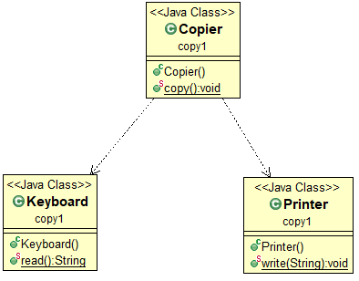

El código fuente de cada clase se encuentra en los siguientes links:

* <https://gist.github.com/ebautistau/f4c09a935d497c4bacc2636ac7583adf>
* <https://gist.github.com/ebautistau/8dc9b20767778cdc0353218f6c74091c>
* <https://gist.github.com/ebautistau/3fa3e6508b21505c0f37f3fd27c0e691>

Luego de varias semanas se solicita poder leer/copiar también del escáner, así como también poder escribir en base de datos. El equipo realizó el siguiente diseño:

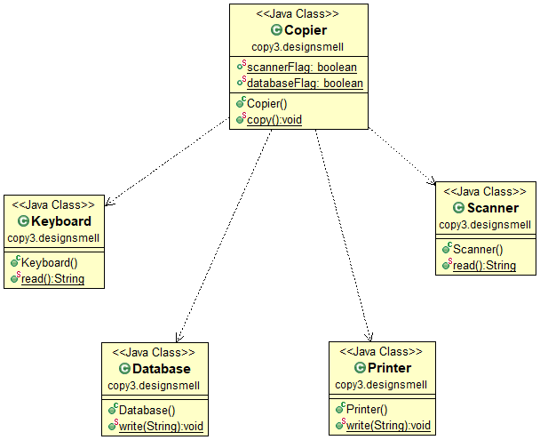

El código fuente de la clase Copier se puede consultar en:

* <https://gist.github.com/ebautistau/e6d7c66c85f9df8decf045b0230e3774>

Proponer un mejor diseño aplicando principios y/o patrones de diseño sabiendo que también se requiere poder escribir en disco (file system). Subir el código fuente a un repositorio en github.